淡江時報 第 1159 期
社團運作健檢 許晏琦談活動績效的展現與傳承
學生大代誌
【記者黃柔蓁淡水校園報導】課外活動輔導組3月1日晚上6時30分在Q409舉辦「社團運作健檢室－活動績效工作坊」，再度邀請擁有逾10年社團管理經驗的國立臺灣師範大學管理所秘書許晏琦主講，向參與者說明社團活動績效的重要性及企劃書的撰寫技巧。

首先，許晏琦以社團知能研習為例，引導現場社團幹部們寫下社團舉辦活動的PDCA流程，並向與會者分享所寫內容，接著由許晏琦協助指出可修正或改善之處，從「預演」、「行前」到「執行」，她強調「活動目的」、「活動內容」、「活動預期效益」，以及「活動備案」最為重要。

除了活動執行，許晏琦提醒，事後成果報告的關鍵，在於籌備和執行時的人力、經費運用能夠獲得檢討並優化，因此活動後完成滿意度及活動成效的調查是必要的，並須針對問卷結果進行分析與改進，而短期年度計畫目標需與社團活動目的相扣合，不可違背社團的成立宗旨。活動後，不少社團幹部攜帶了應屆和前屆社團活動資料向許晏琦請教意見，許晏琦皆不厭其煩地給予改善建議。

跆拳道社副社長、中文二王薇婷表示，國內疫情逐漸趨緩，本學年社團活動都恢復正常運作，因此所有社團皆需進行社團評鑑，為了檢視活動執行成效及準備社團評鑑所需內容，因此報名這工作坊。透過講師的敘述，她對製作檔本細項有了更具體的構思，這對初次接觸社團評鑑的幹部們助益甚多，她會將所學內容帶入社團檔本的製作，以提升社團資料的品質。
2023/03/05

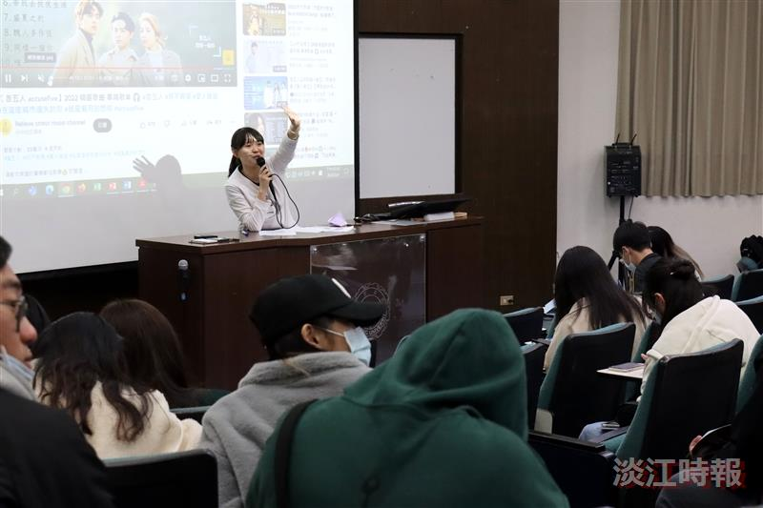
課外組3月1日晚上6時30分在Q409舉辦「社團運作健檢室－活動績效工作坊」，邀請國立臺灣師範大學管理所秘書許晏琦主講。（攝影／鄧晴）

